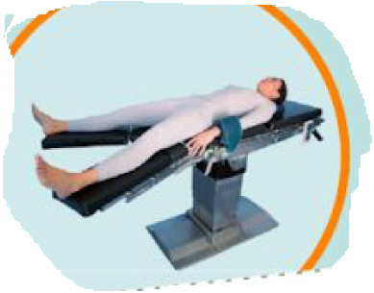

**HERNIA DE HIATO LAPAROSCÓPICA POLALAPAROSCOPIA**

|  |  |  |
| --- | --- | --- |
| **POSICIÓN DEL PACIENTE** | **MESA QUIRÚRGICA** | **ACCESORIOS DE MESA/ SEGURIDAD** |
| * Decúbito supino * Brazos pegados al cuerpo * Piernas abiertas * Almohada/rodete en cabeza | * Alm * Mobilis * Diamond | * Perneras * Cintas de sujeción * Colchón de vacío |

**CAJAS:**

* Caja de estómago
* Caja de laparoscopia
* Videolaparoscopio

**MATERIAL SELTO:**

* Porta de laparoscopia
* Separador de tracción estomago rojo izda o azul dcha
* Terminal monopolar laparoscópico

**SI REVIERTEN:**

* Cadena

**INSTRUMENTAL**

**APARATAJE:**

* Torre de laparoscopia stryker
* 1 Aspirador
* Consola de medias de compresión
* Consola de Bisturí Eléctrico
* Consola selladora de vasos

**COBERTURA:**

* Equipo de laparoscopia

**MATERIAL FUNGIBLE:**

|  |  |  |
| --- | --- | --- |
| * Batas * Guantes estériles * Gasas y Compresas * Medias de compresión * Alforja laparoscópica * S.F. 500cc estéril caliente * S.F. muy caliente (óptica) * Bisturí Eléctrico * Mangos de lámpara | * Funda de cámara * Bote AP * Hoja B 23 * Aguja Veress o T. Hudson * 3 trocar 11 mm * 2 trocar 5 mm * Jeringa 10 cc + S.F * Sistema de gas stryker * Aspirador laparoscópico | * Sellador de vasos laparoscópico * Tijera laparoscopia * Blake de 19fr * Colector de 400cc   **SI REVIERTEN:**   * Alexis M/L/XL * Goma de aspiración* * Yankauer* |

**SUTURAS MECÁNICAS:**

* Endostick

**SUTURAS:**

* Sutura NRA 2/0 ●
* Sutura NRA del 0⯆
* Sutura RA del 1 anzuelo ն ●
* Ethibond
* Grapadora

**SI REVIERTEN:**

* Ligaduras NRA 0, 2/0
* Ligaduras RA 0, 2/0
* Sutura RA 0, 2/0, 3/0 ●
* Monofilamento RA 2/0, 3/0 ●
* Monofilamento loop del 1